生物中考题
一、选择题
1. 我国很多古诗词和民俗谚语中都蕴含着一定的科学道理，下列解释不恰当的是（ ）
A. 有心栽花花不开，无心插柳柳成荫——植物的无性生殖
B. 不知细叶谁裁出，二月春风似剪刀——生物影响环境
C. 有收无收在于水，多收少收在于肥——植物生长需要水和无机盐
D. 落红不是无情物，化作春泥更护花——自然界物质循环
2. “美丽的草原，我的家……”这首优美的旋律让人们对美丽的大草原十分向往。下图一表示某草原生态系统的食物网，图二表示该生态系统的碳循环，其中A、B、C为生态系统的生物成分，①②③④代表生理过程。下列说法错误的是（ ）
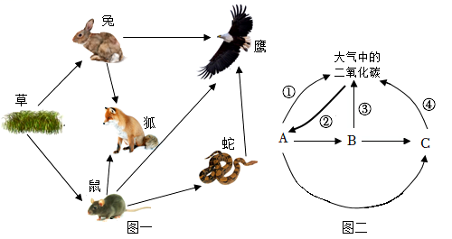
A. 图一要构成一个完整的生态系统需要添加图二中的C和非生物部分
B. 若该草原生态系统遭到污染，图一中有毒物质积累最多是鹰
C. 该生态系统中，能量流动的起点是从图二中②过程开始的
D. 物质和能量在图二中的A、B、C之间循环流动
3. 罗伯特·虎克用自制显微镜发现了细胞，开启了人类对微观世界的探索之旅。下图一是显微镜的结构，图二是某同学制作“人体口腔上皮细胞”临时装片的部分步骤，图三是显微镜下观察到的不同视野。据图判断，正确的是（ ）
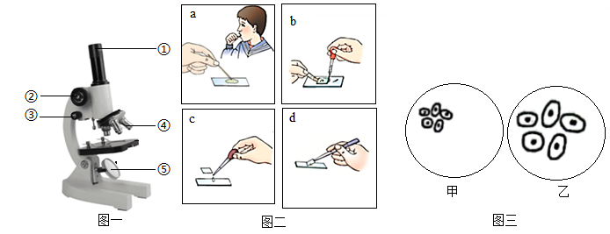
A. 图二中制作临时装片正确的操作顺序是c→a→d→b，步骤c中滴在载玻片中央的液体是生理盐水
B. 图三由视野甲到乙时，应先向右下方移动装片，再换用高倍镜观察
C. 观察细胞时可调节图一中的②使物像清晰
D. 人的口腔上皮细胞比洋葱鳞片叶内表皮细胞少了细胞壁、液泡和叶绿体
4. 细胞是生物体结构和功能的基本单位，许许多多活细胞有组织有秩序地结合在一起，形成生物体的各种结构，构成一个个充满生命活力的生物。下图表示多细胞生物体的结构层次，有关叙述不正确的是（ ）
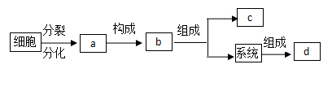
A. 细胞中的遗传物质是DNA，一个DNA分子上有许多个基因控制生物的性状
B. 细胞分裂过程中，染色体先复制再均分
C. 叶表皮属于a层次，与皮肤一样属于保护组织
D. c代表的是植物体，d代表的是动物体
5. 粮食丰收，颗粒归仓！自2013年以来，达州粮食总产量连续9年稳居全省第一。下图分别是水稻的果实、植株、花蕊和根尖结构示意图，下列叙述不正确的是（ ）
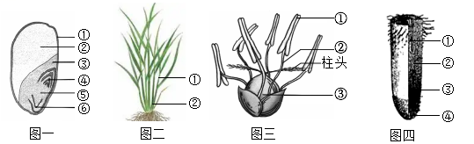
A. 图一是由图三中③发育形成，我们吃的营养物质主要来自于图一中的②
B. 图二中①②是由图一中的④发育而来
C. 幼苗生长过程中所需的有机物，主要依靠图四根尖的①区来吸收
D. 神舟十三号将作物种子搭载到太空，这是利用了太空辐射产生可遗传的变异原理培育新品种
6. 生物通过生殖和发育，使得生命在生物圈中世代相续，生生不息。下列有关生殖和发育的说法正确的是（ ）
A. 嫁接、植物组织培养、试管婴儿、克隆均属于无性生殖
B. 家蚕、蝴蝶、青蛙都是有性生殖，体内受精，完全变态发育
C. 卷柏和水稻发育的起点都是种子
D. 鸡卵的卵黄表面有一盘状小白点，称为胚盘，里面含有细胞核
7. 在研究生物进化的过程中，化石是非常重要的证据。达尔文在进行了大量研究的基础上，建立了以自然选择学说为核心的现代生物进化理论。下列关于化石和进化的叙述，不合理的是（ ）
A. 越晚形成的地层中，形成化石的生物越复杂、越高等
B. 箭毒蛙的警戒色使其容易被其他生物发现，这不是自然选择的结果
C. 害虫抗药性的形成是农药对害虫定向选择的结果
D. 人体免疫的第一、二道防线是人类在进化过程中逐渐建立的天然防御屏障
8. “人人学急救，人人会急救”。以下有关急救、用药与健康的说法正确的是（ ）
A. 发现心脏骤停病人时，应立即对其先做15次心脏按压再做1次人工呼吸
B. 若意外导致动脉出血，可立即用止血带在伤口的近心端压迫止血
C. 患流感时只要服用抗生素即可治愈
D 慢性、非传染性疾病只与遗传因素有关，与生活方式无关
二、填空题（每空1分，共14分）
9. 阅读材料回答问题：
材料一：2022年5月21日，多国报告人感染猴痘的确诊或疑似病例。猴痘是一种由猴痘病毒引起的人畜共患病，猴痘病毒与天花病毒是“近亲”。世界卫生组织资料显示，感染风险最高的是在猴痘患者出现症状后与他们有过密切身体接触的人群。控制猴痘疫情的关键是接种疫苗，这也是人类消除天花的方式。
材料二：人类还在继续与新冠病毒做斗争，多种病毒可能与人类长期共存，注射疫苗是防治传染病的重要方法。某生物学小组的同学们在老师的指导下根据《科学》上发表的新冠病毒疫苗的动物实验，将研究结果简单梳理成下表：
实验族别 | 实验对象 | 实验过程（接种新冠疫苗→一段时间后用新冠病毒感染→观察恒河猴的反应→第7天后检测）
1组 | 每组4只恒河猴 | 6微克 | 都未检测到病毒，恒河猴无发热现象，食欲和精神状态正常
2组 | 每组4只恒河猴 | 3微克 | 能部分检测到病毒，恒河猴无发热现象，食欲和精神状态正常
3组 | 每组4只恒河猴 | 不接种 | 标本中都检测到了大量的病毒，恒河猴出现严重的间质性肺炎

（1）从传染病的角度分析，猴痘病毒和新冠病毒都属于_______。
（2）将2组和3组作为对照，实验变量是_______。在实验过程中，各组使用的恒河猴的大小，性别及健康状况等应该相同，这样做的目的是_______。
（3）接种猴痘疫苗可以有效预防猴痘，接种新冠疫苗可以有效预防新冠肺炎。从免疫的角度分析，通过接种疫苗产生的免疫属于_______免疫。
（4）从生活方式来分析，病毒与患者的关系是_______。（填“共生”、“寄生”或“腐生”）
10. 某研究机构对一些家庭进行先天性耳聋遗传调查后（该性状由一对基因A、a表示），得到下表数据，请分析作答：
婚配方式 |  |  | 家庭数目 | 子女
组别 | 父 | 母 | 家庭数目 | 耳聋 | 正常
一 | 耳聋 | 耳聋 | 46 | 58 | 0
二 | 正常 | 耳聋 | 74 | 21 | 102
三 | 正常 | 正常 | 158 | 5 | 278

（1）在遗传学上，先天性耳聋和正常称为一对_______。
（2）根据第_______组可判断显隐性性状。第一组中父母的基因组成分别是_______。
（3）第三组中父亲的基因组成可能是_______。
（4）第三组中的一对父母第一胎生了一个先天性耳聋男孩，则再生一个正常女孩的概率为_______。
11. 番茄维生素含量丰富，深受大众喜爱。某生物兴趣小组研究了其生理活动：图甲中的A、B、C分别表示番茄的某些生理过程，图乙是大棚内番茄种植密度与有机物制造和消耗的关系图。为了进一步探究番茄幼苗的生理活动，生物兴趣小组设计了图丙所示的实验装置。据图分析作答：
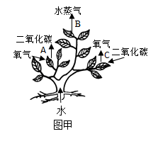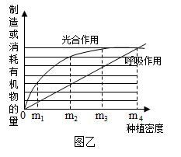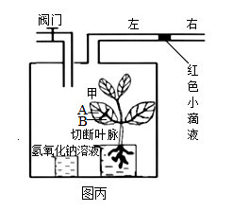
（1）图甲中根吸收的水分主要用于[__]（填写字母）表示的生理作用。
（2）当播种密度过大或过小时，番茄产量都不理想。分析图乙曲线可知，种植密度为_______时（填“m₁”、“m₂”、“m₃”或“m₄”），有机物积累得最多。
（3）生物兴趣小组实验过程如下：
①首先关闭阀门，在黑暗处放置一段时间后，玻璃管中的红色小液滴会向_______移动。
②将此装置在黑暗处放置一昼夜后，移到阳光下，打开阀门并移除氢氧化钠溶液，切断叶片甲中A与B之间主叶脉。一段时间后取下叶片甲，除去叶绿素后滴加碘液，实验现象是：A不变蓝，B变蓝，据此可得出的结论是_______。

